退休业务高频问题

一、企业职工退休网上申报流程

1.进入企业单位网上申报端，点击退休管理→退休申请，开启退休业务办理流程。
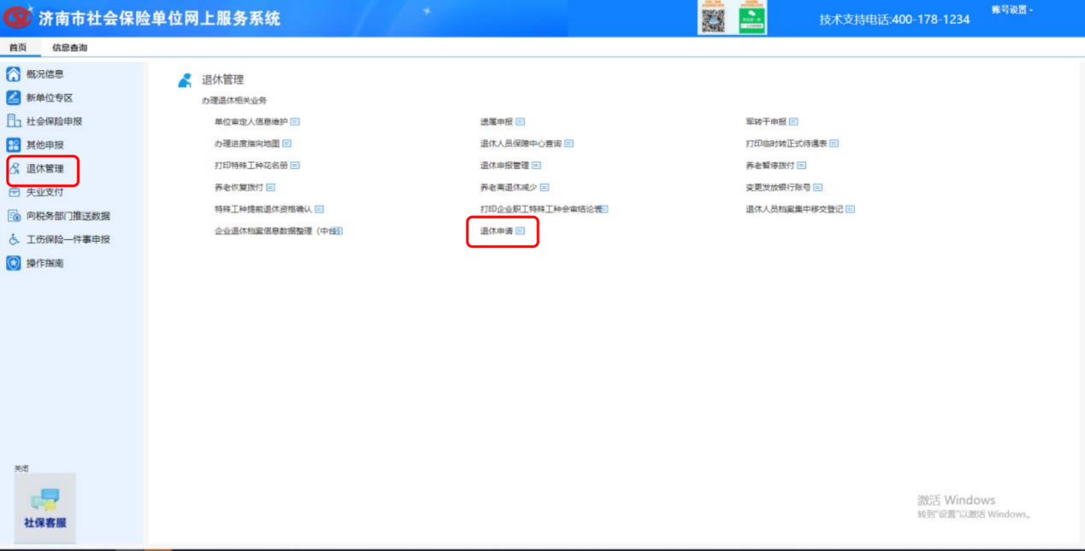

2.进入“录入退休申报信息（中台）”页面，输入职工社会保障号码，点击。
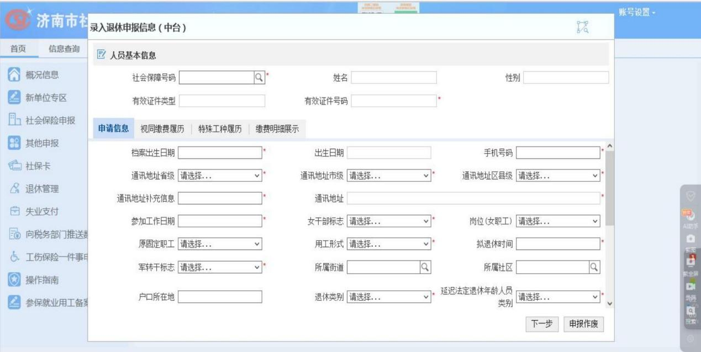

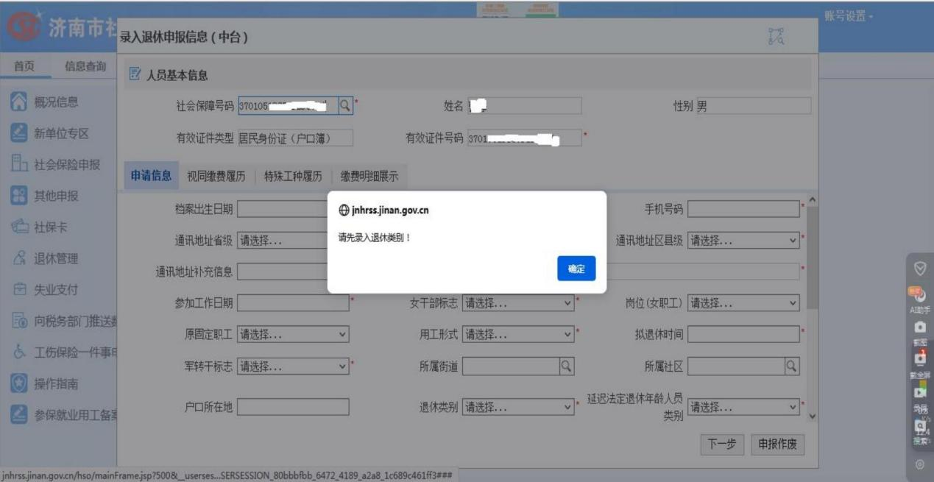

3.系统会自动弹出前期数据整理信息（若前期需要做数据整理且已经做过数据整理），如档案出生日期、视同缴费履历等信息，其他信息带星号的为必填项，需手动填写。
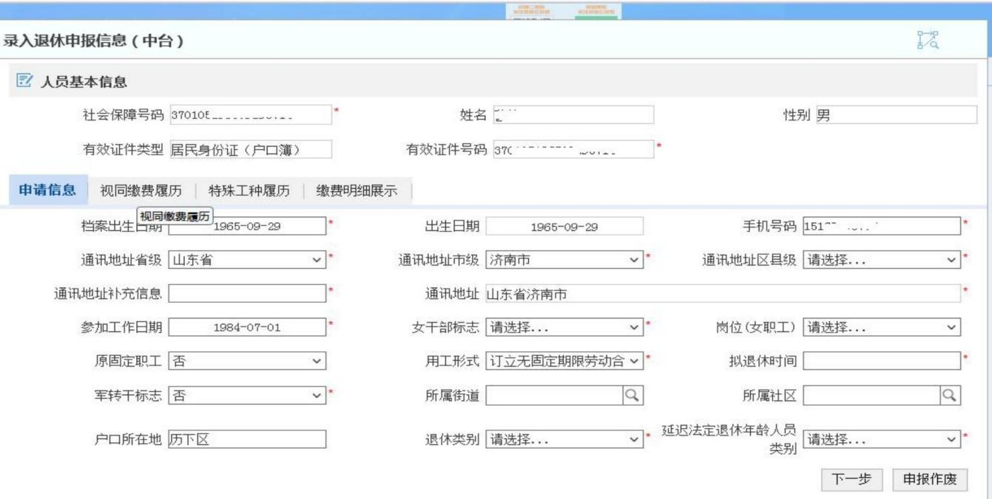

在选择“延迟法定退休年龄人员类别 ”时，下拉选项有五个选项。
若做过数据整理，此处能够自动获取到有关信息，则无需再次勾选，其他情况需按照职工真实情况进行选择。
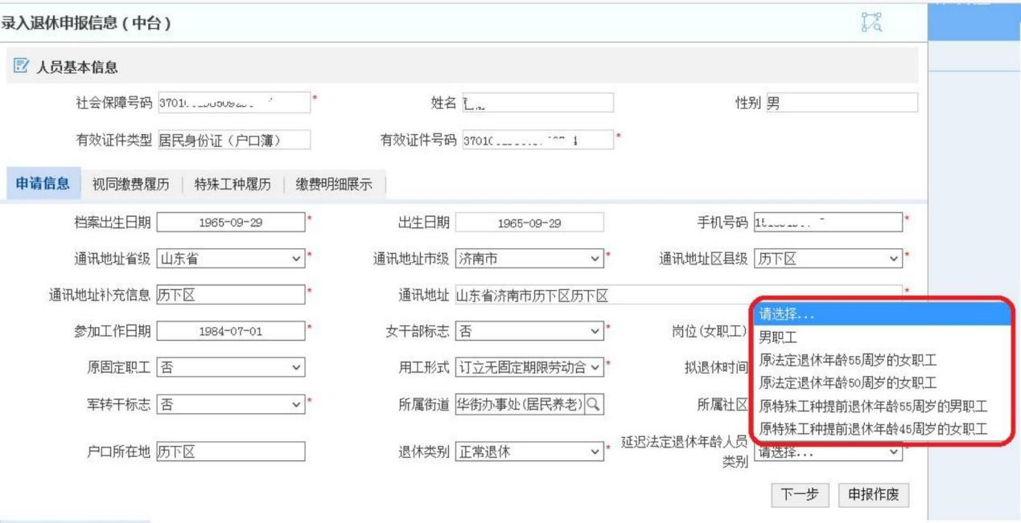

在“视同缴费履历”页面核对视同履历信息及相关年限，在“缴费明细展示”页面核对缴费信息。如无问题点击下一步。
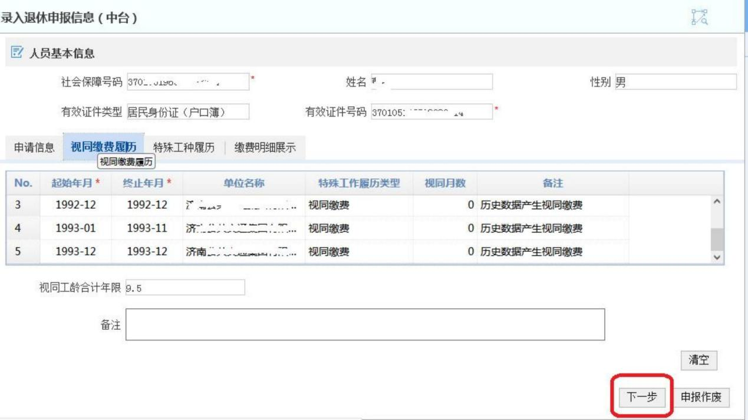
4.进入“打印退休申报表（中台）”页面。点击打印，打印《企业职工基本养老保险参保人退休申报表》，打印出来后请职工本人核对相关信息，确认申请退休时间，核实无误后在本人意见情况一栏签字确认，同时在单位意见栏加盖单位印鉴。

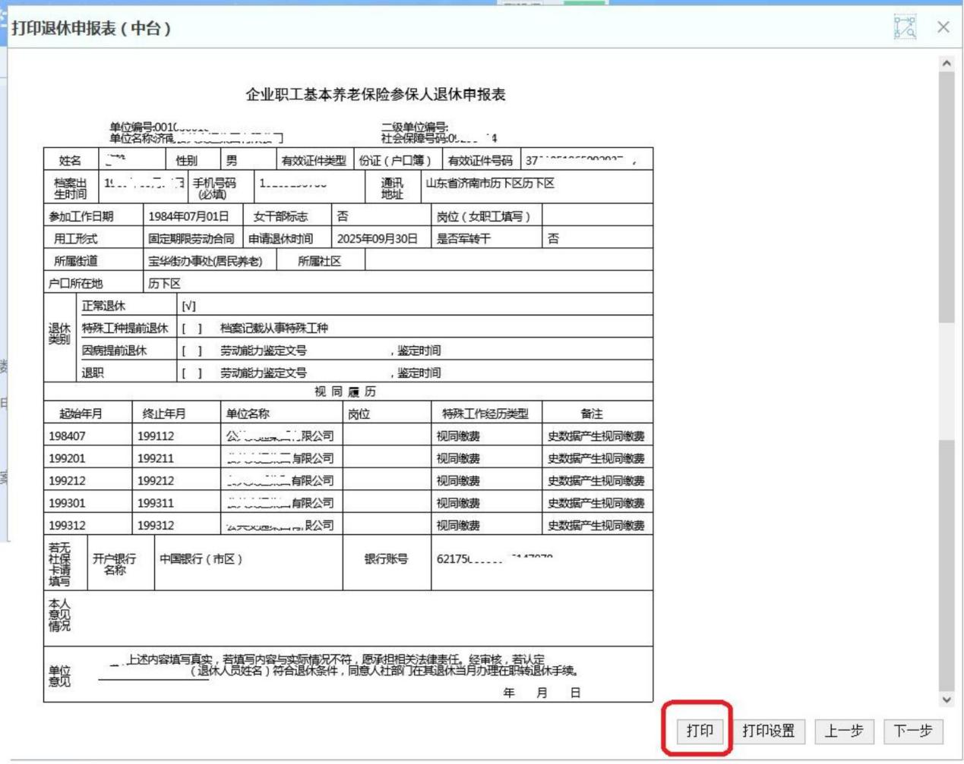
打印完成后然后点击下一步。
5.进入扫描材料页面。将上一步打印出来的职工签字后的《企业职工基本养老保险参保人退休申报表》、《企业职工基本养老保险退休时间申请书》及其他材料进行上传，《企业职工基本养老保险退休时间申请书》为制式表格，在社保官网常用下载中可下载。材料上传后点击下一步。
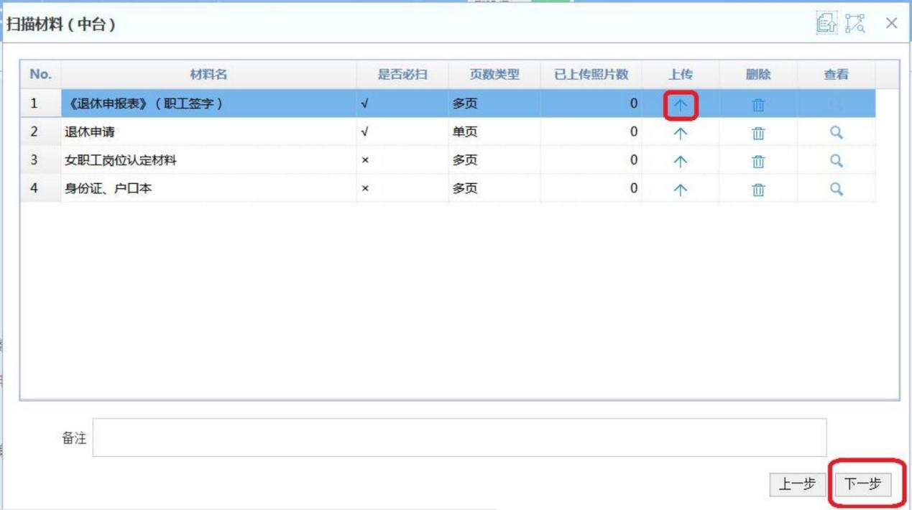

上传时点击进入下图，点击浏览。选择文件后打开，然后点击上传文件。
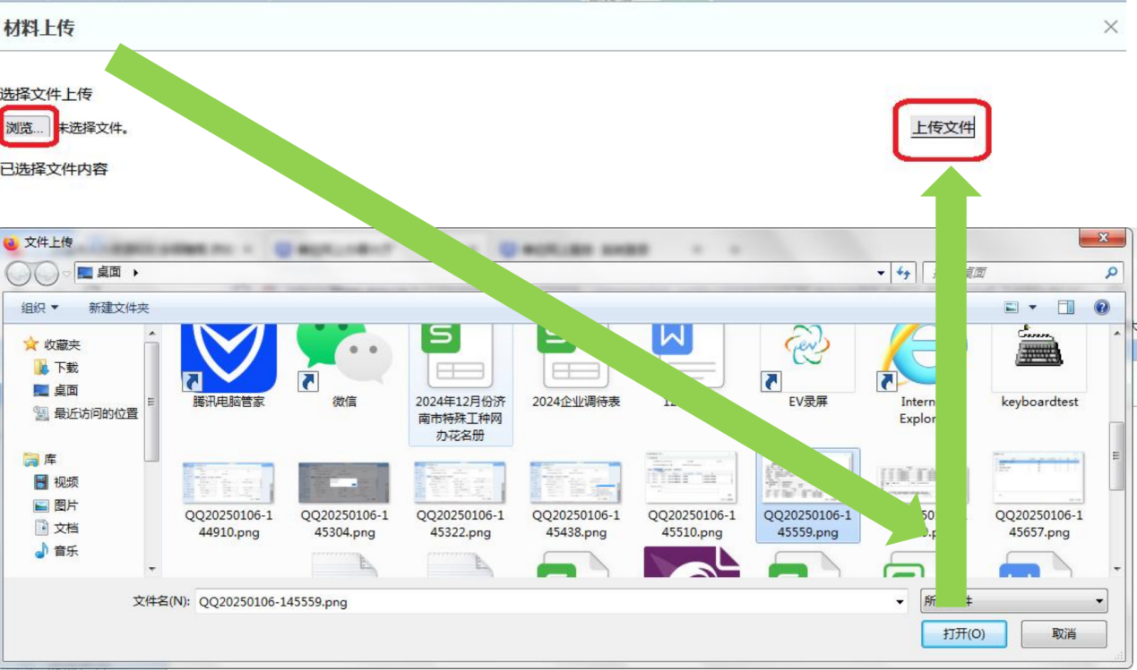

6.进入核对人员信息页面，核对所有信息。核对无误后点击申报提交。如需修改就点击返回修改。
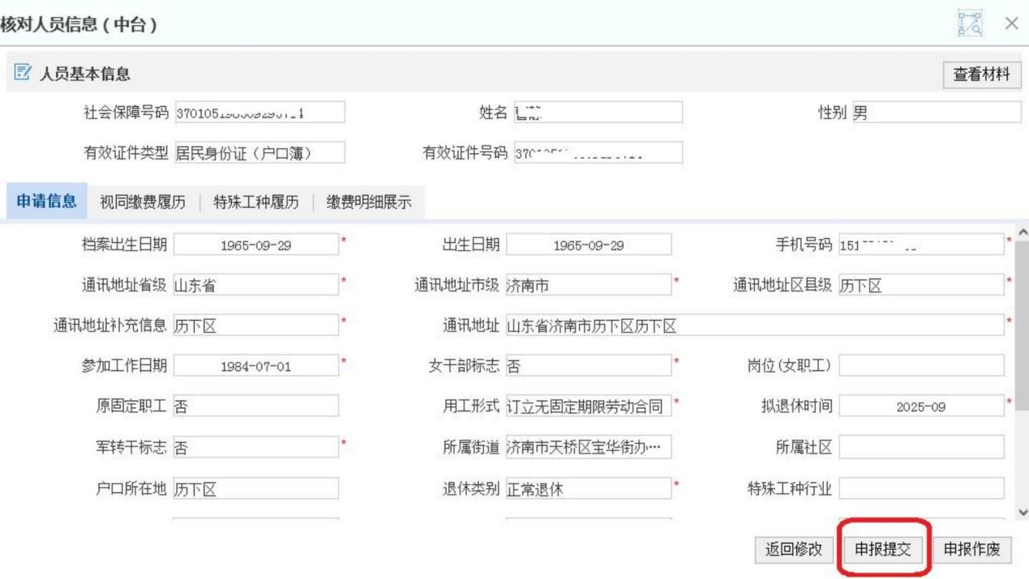
7

7. 申 报 提 交 后 进 入 等 待 中 心 审 批 页 面 。 可 点 击 查 看 审 批 结 果 和 查 看 审 核 进 度。
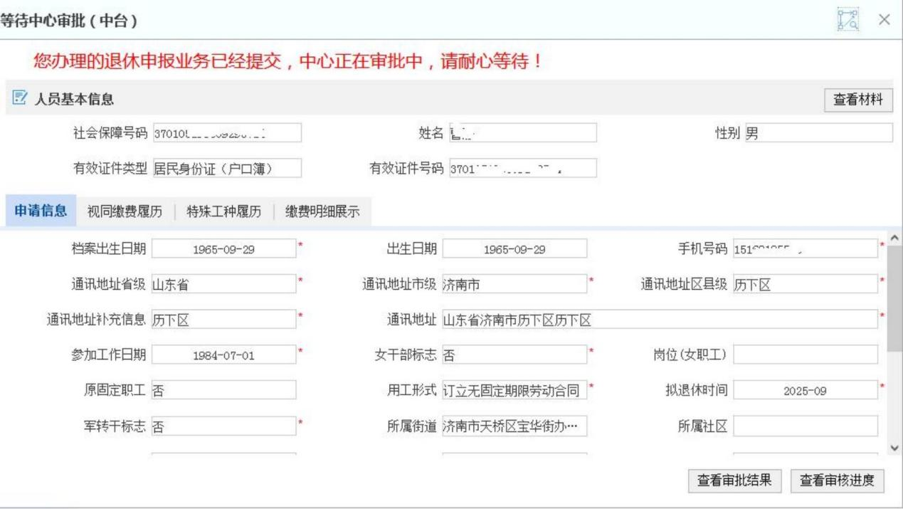

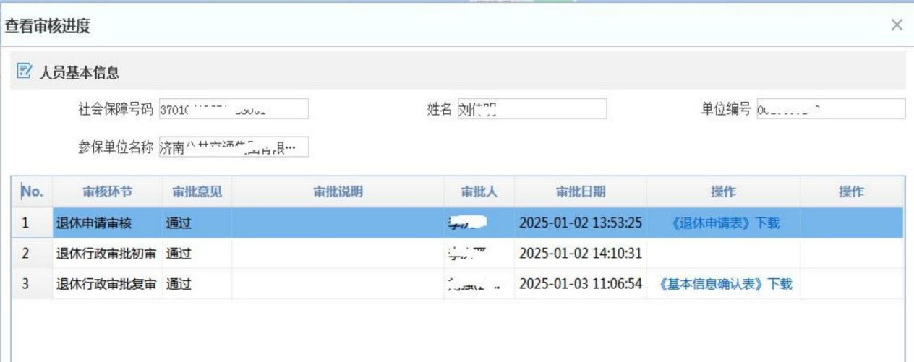
退休流程由三部分组成，分别是退休申请、退休行政审批和退休待遇核定。企业发起退休申请，社保部门审核通过后，单位可在查看审批进度页面打印《企业职工基本养老保险参保人退休申报表》（非必须），退休申请审核通过后会自动进入退休行政审批环节，行政审批初审复审通过后仍可在该页面打印《参保人员基本信息确认表》，待该职工满足减员条件后会自动减员进行待遇核定，完成待遇核定后仍在该页面打印《待遇核定表》，至此退休业务经办全部完成。
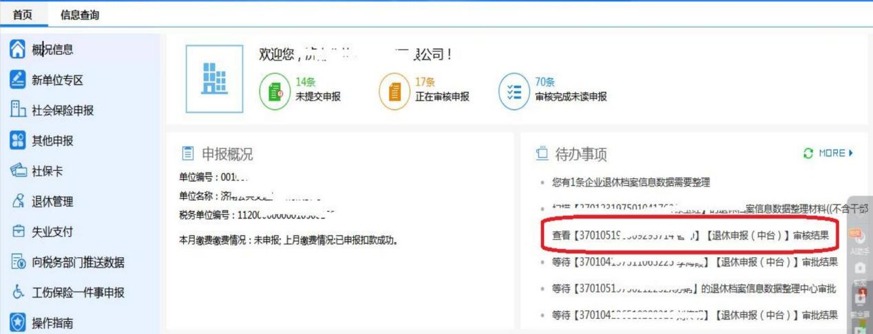

二、退休类申请表及待遇核定表打印渠道
1、申请类表格：济南市社保中心网站—政务服务—下载专区—养老。
2、待遇核定表
（1）单位端：未打印核定表的，登录社会保险单位网上服务系统，在首页待办事宜中点击查看（3700000000##某某职工）退休申报（中台）审批结果—查看审核进度—下载《待遇核定表》。
已打印过《待遇核定表》，需再次打印的，登录社会保险单位网上服务系统—信息查询—单位人员查询，输入身份证号码后，点击查询—查看退休一件事中心审核结果—打印《待遇核定表》。
（2）个人可通过济南社保微信公众号—办社保—我要打印，打印本人退休待遇核定表。
三、达到法定退休年龄，缴费年限不足最低缴费年限如何处理？
1、可继续缴费至满足最低缴费年限办理退休手续。
2、可转入居民养老保险。
3、可办理个人账户一次性支取业务。
四、退休当月减员及缴费问题
单位申报退休，经社保部门行政审批后，在当月已缴纳社会保险费的情况下，系统会自动减员。如因特殊情况无法自动减员，单位经办人员可通过网上申报系统手动减员。
- 退休申请提交时间
单位经办人员应在不晚于职工申请的退休时间当月为其申报退休手续。单位未及时申报的，养老金自申报次月纳入统筹发放。
- 特殊工种提前退休资格确认办理流程
1.市内六区及市直企业（单位）
市内六区和市直企业（单位）对当月到龄职工是否符合特殊工种提前退休条件进行初审，经初审将符合条件人员名单统一报至市社保中心特殊工种提前退休业务专柜进行初审登记。用人单位于每月1-10号登录“济南市社会保险事业中心单位网上服务系统”进行特殊工种集中申报。在退休管理项目下，通过“特殊工种提前退休资格确认”功能上传初审通过人员个人档案材料与申报材料。系统申报成功后，同时将职工个人档案材料与申报材料报送至邮箱：tsgz68966208@163.com。每月11号开始特殊工种资格会审小组将开展集中审核，待审核完成后，系统自动将审核结果推送至用人单位申报端。会审通过人员，单位通过“退休管理”、“打印特殊工种花名册”功能，下载打印“从事特殊工种职工花名册”用以办理职工退休。
2.区县企业（单位）
用人单位先向属地人社部门申报业务，属地人社部门进行初审。初审通过人员名单经分管局领导同意并盖章后，统一报送市社保中心特殊工种提前退休业务专柜。经过初审登记人员，用人单位于每月1-10号登录“济南市社会保险事业中心单位网上服务系统”进行特殊工种集中申报。在退休管理项目下，通过“特殊工种提前退休资格确认”功能上传初审通过人员个人档案材料与申报材料。系统申报成功后，同时将职工个人档案材料与申报材料报送至邮箱：tsgz68966208@163.com。每月11号开始特殊工种资格会审小组将开展集中审核，待审核完成后，审核完成后，系统将会审结果推送至用人单位。会审通过人员，单位通过“退休管理”、“打印特殊工种花名册”功能，下载打印“从事特殊工种职工花名册”用以办理职工退休。
- 病残津贴政策及办理流程
1、政策概要
《企业职工基本养老保险病残津贴暂行办法》自2025年1月1日起实施。实施前，参保人员已按规定领取病退、退职待遇，本办法实施后原则上继续领取相关待遇。实施后各地区企业职工因病或非因工完全丧失劳动能力退休和退职政策从办法实施之日起停止执行。参保人员领取病残津贴期间，不再缴纳基本养老保险费。继续就业并按国家规定缴费的，自恢复缴费次月起，停发病残津贴。
- 病残津贴待遇标准
参保人员申请病残津贴时，累计缴费年限（含视同缴费年限，下同）满领取基本养老金最低缴费年限且距离法定退休年龄5年（含）以内的，病残津贴月标准执行参保人员待遇领取地退休人员基本养老金计发办法，并在国家统一调整基本养老金水平时按待遇领取地退休人员政策同步调整。
参保人员申请病残津贴时，累计缴费年限满领取基本养老金最低缴费年限且距离法定退休年龄5年以上的，病残津贴月标准执行参保人员待遇领取地退休人员基础养老金计发办法，并在国家统一调整基本养老金水平时按照基本养老金全国总体调整比例同步调整。
参保人员申请病残津贴时，累计缴费年限不满领取基本养老金最低缴费年限的，病残津贴月标准执行参保人员待遇领取地退休人员基础养老金计发办法，并在国家统一调整基本养老金水平时按照基本养老金全国总体调整比例同步调整。参保人员累计缴费年限不足5年的，支付12个月的病残津贴；累计缴费年限满5年以上的，每多缴费1年（不满1年按1年计算），增加3个月的病残津贴。
3、单位端申请流程
申请须知：职工申请病残津贴需取得完全丧失劳动能力鉴定结论，若存在2000年前参保记录，视同缴费、档案出生日期暂未确定，需进行档案数据整理；职工在职状态下可以直接进行病残津贴申请，在审批通过后由系统进行自动减员；审核通过后符合领取条件的人员，从本人申请的次月发放病残津贴。
（1）功能入口
济南市社会保险事业中心官网-单位网上服务系统-其他申报-领取病残津贴资格申请
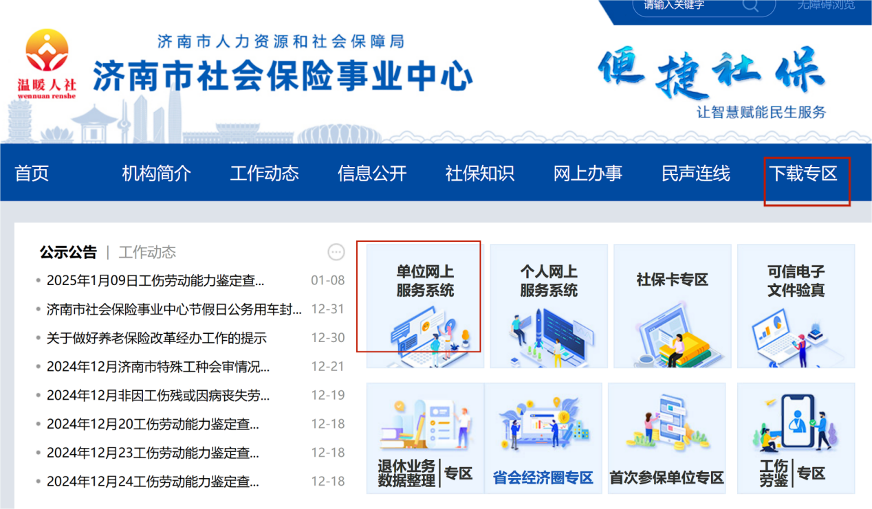
《单位端病残津贴申请流程》位于退休业务专区
《病残津贴公示公告》位于下载专区
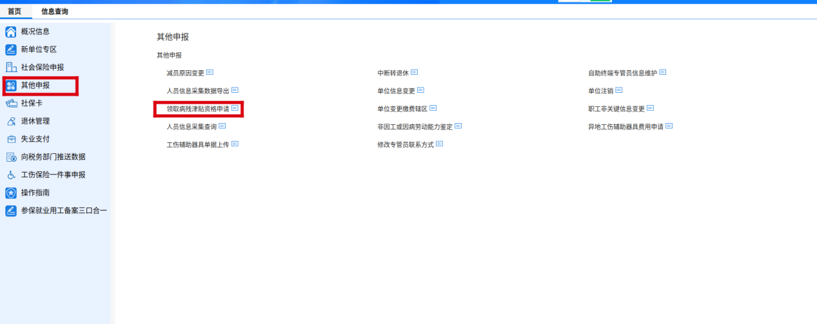
（2）录入核对病残津贴申请信息
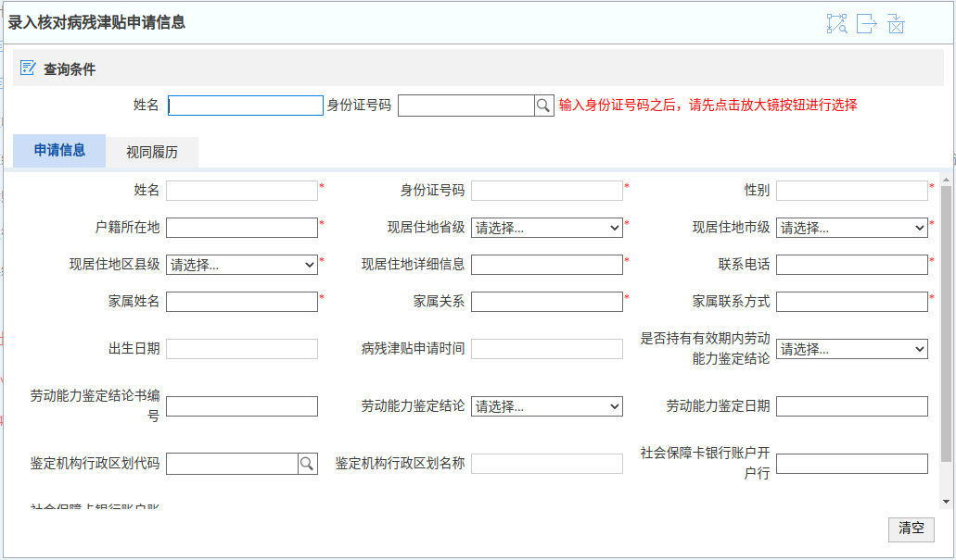
①点击“领取病残津贴资格申请”，出现页面“录入核对病残津贴申请信息”，输入正确的姓名、身份证号后，点击放大镜查询，选择对应职工。
②系统将自动获取有关信息，包括职工基本信息、鉴定结论、社保卡信息等，若未能自动获取，请依据实际情况手动填写。其余标注星号的信息为必填项。
③姓名、身份证号、性别、户籍所在地、联系电话系统可自动获取。
④现居住地省级、现居住地市级、现居住地县级现居住地详细信息需手动填写
⑤家属姓名、家属关系家属联系方式需手动填写。
⑥出生日期、病残津贴申请时间系统根据实际申请时间和身份证号自动获取，无法修改 。
⑦是否持有有效期内劳动能力鉴定结论选择是，鉴定结论等信息为必填项。结论书编号、鉴定日期、鉴定机构行政区划等鉴定信息系统自动获取，如获取不到，请依据持有的鉴定结论进行填写，并上传该结论书。
⑧社会保障卡银行账户开户行、社会保障卡银行账户账号系统可自动获取，如获取不到信息，请依据持有卡信息进行填写。
⑨视同履历系统可自动获取相关履历信息，若职工存在视同履历尚未进行退休档案数据整理，请先行办理。
录入信息无误后，点击下一步，若此时系统提示“请先确认待遇领取地”，需持身份证、户口本等材料到社保经办机构线下确认待遇领取地后再申请。
（3）扫描材料
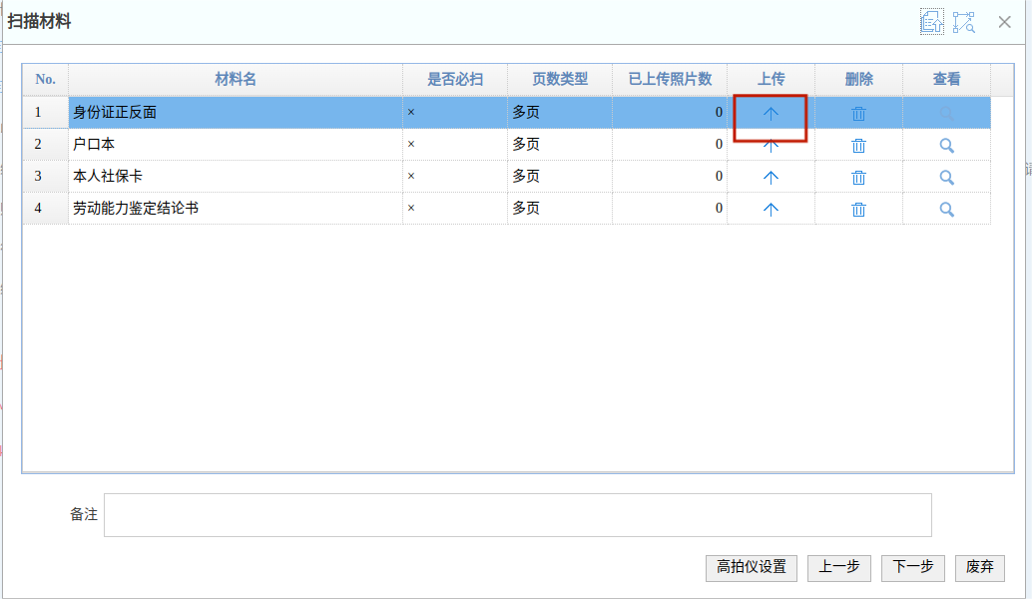
点击“上传”选择对应材料。上传完毕后点击下一步。
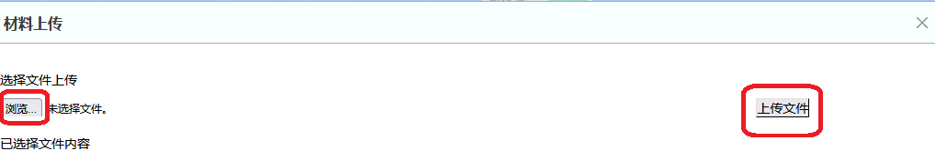
（4）核对病残津贴申请信息
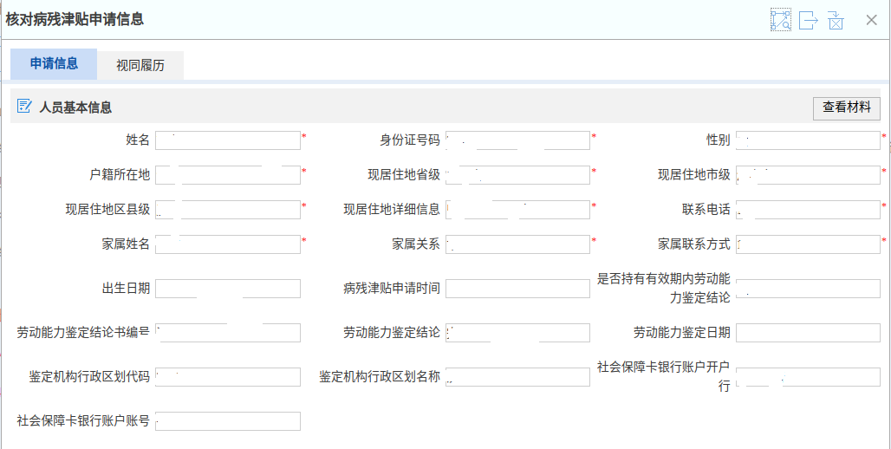
上传材料后，点击下一步进入核对病残津贴申请信息界面。核对无误点击下一步。
（5）等待中心审批
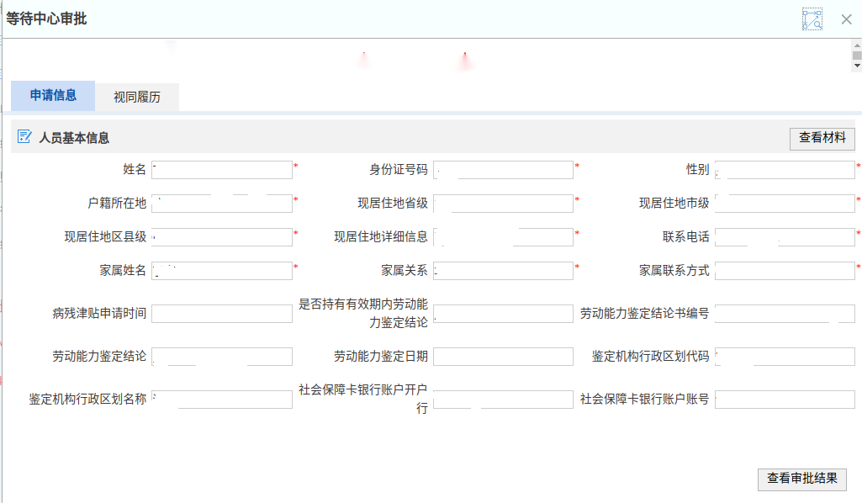
提交后请耐心等待审批结果，审批结束系统将自动为在职职工进行减员，审核通过后符合领取条件的人员，从本人申请的次月发放病残津贴。
根据《暂行办法》规定，在做出正式审核决定前，需经过参保人员本人工作或生活场所及人力资源社会保障部门政府网站进行不少于5个工作日的公示。
单位可在提交病残津贴申请后，根据所属辖区社保经办机构的有关通知，下载打印《病残津贴公示公告》，在本单位进行有关公示，并在公示结束后将加盖公章的公示公告反馈至所属辖区经办机构。

